SINDRAPE
Sistema Informatizado de Gestão de Recursos Humanos de Santa Catarina

UCS0351 – Manter Sumário Administrativo

Histórico de Revisões

Data | Versão | Descrição | CD | Autor
17/06/2005 | 1.0 | Elaboração do documento |  | Nelson Silveira Neto
22/08/2008 | v2 | Docs Open | 31 | Miriam de Cerqueira

Índice

1. Pacote/Caso de Uso 4
Manter Sumário Administrativo 4
1.1. Descrição 4
1.2. Requisitos atendidos 4
2. Conceito 4
2.1. Conceitos principais 4
2.2. Conceitos associados 4
3. Diagrama 5
4. Casos de Uso 6
4.1. Incluir Sumário Administrativo 6
4.1.1. Fluxo Básico 6
4.1.2. Exceções 6
4.2. Transferir Item do Sumário 6
4.2.1. Fluxo Básico 6
4.3. Remover Item do Sumário 6
4.3.1. Fluxo Básico 6
5. Anexos 8
5.1. Montagem do sumário 8
6. Revisões 9

Pacote/Caso de Uso

Manter Sumário Administrativo

Descrição

Pacote responsável por agrupar os casos de uso de manutenção do Sumário Administrativo por Agrupamento.

Requisitos atendidos

R24 – Permitir o gerenciamento do sumário do manual.

Conceito

Conceitos principais

Sumário do Manual Administrativo | Índice do Manual Administrativo do sistema.

Conceitos associados

Órgão | Instituições dos diversos Poderes do Estado
Agrupamento de Órgãos | Conjunto de órgãos que estão sob uma mesma Orientação de Gestão de Recursos Humanos.

Procedimento Administrativo | Informações resumidas de leis, decretos, portarias, legislações, etc, que amparam determinados procedimentos computacionais.

Sumário do Manual Computacional | Índice do Manual Computacional do sistema.

Diagrama
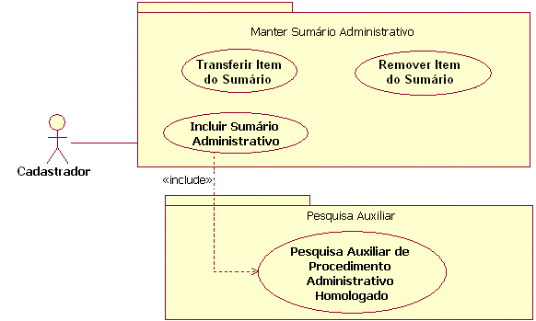

Casos de Uso

Incluir Sumário Administrativo

Fluxo Básico

O ator solicita a funcionalidade de manutenção de Sumário Administrativo do Agrupamento.

O ator informa um procedimento administrativo homologado que será inserido no sumário.

O ator adiciona o procedimento ao sumário.

O ator informa a posição do novo item dentro do sumário (vide anexo 5).

O ator submete a operação.

O sistema valida as informações, processa a operação e inclui o procedimento no sumário como habilitado.

O sistema exibe a mensagem MSG0050 ("Inclusão efetuada com sucesso!").

Exceções

Tentativa de adicionar no sumário um procedimento administrativo que esteja anulado. O sistema exibe a mensagem MSG0003 ("<Nome do Conceito> inativo(a)."). Onde serão exibidos todos os procedimentos anulados.

Transferir Item do Sumário

Fluxo Básico

O ator seleciona um item do sumário.

O ator solicita a transferência de um item do sumário.

O ator informa a nova posição do procedimento no sumário.

O ator submete a operação.

O item do sumário e todos os seus filhos são transferidos para a posição informada.

O sistema valida as informações, processa a operação e exibe a mensagem MSG0006 ("Operação efetuada com sucesso!")

Remover Item do Sumário

Fluxo Básico

O ator seleciona um item do sumário.

O ator solicita a remoção de um item do sumário.

O sistema remove o item do sumário e todos os seus filhos.

O sistema valida as informações, processa a operação e exibe a mensagem MSG0006 ("Operação efetuada com sucesso!")

Anexos

Montagem do sumário
Para a montagem do sumário administrativo o usuário deve seguir os seguintes passos:
- Selecionar um procedimento administrativo através da listagem de procedimentos administrativos;
- Adicionar o procedimento administrativo ao sumário;
  - O ator poderá indicar um ”pai” para o procedimento que esta sendo incluso. Caso não indique nenhum, por padrão o item “Sumário” será o “pai” do novo procedimento.

Revisões

Itens | Análise | E | R | Observações
Nome do Pacote/Caso de Uso | O nome do pacote/caso de uso é único, claro e representa o conjunto de Casos de Uso que estão sendo especificados? | S | S
Descrição do Pacote/Caso de Uso | A descrição está clara? | S | S
Conceitos Associados | Os Conceitos representados UCS constam do documento MCG – Modelo Conceitual Geral? | S | S
Diagrama de Caso de Uso | O diagrama está desenhado corretamente? | S | S
 | O diagrama está em conformidade com as descrições dos fluxos? | S | S
Descrição dos Casos de Uso | Os fluxos principais estão claros? | S | S
 | Há fluxos alternativos e os mesmos estão claros? | S | S
 | Há fluxos de exceção e os mesmos estão claros? | S | S
 | As descrições dos fluxos estão compatíveis com o diagrama? | S | S
 | Todos os Casos de Uso mostrados no diagrama estão com seus respectivos fluxos descritos? | S | S
 | O local onde o ponto de extensão foi colocado está claro? | NA | NA
 | O local onde o ponto de inclusão foi colocado está claro? | S | S
Pontos de Extensão | Todos os Pontos de Extensão estão devidamente relacionados? | NA | NA
Mensagens | Todas as mensagens pertinentes ao Pacote (Caso de Uso) estão relacionadas e numeradas? | S | S
Checklist de Revisão | Todos os itens do checklist do Elaborador estão assinalados? | S | S

